確認テスト（ゲーム数学 後期）

氏名

【問題１】 ４つのベクトル $\vec{a}=\left(4.5, 2.4\right), \vec{b}=\left(-1.3, 5.3\right), \vec{c}=\left(3.0, 4.0, 2.0\right), \vec{d}=\left(-2.0, 1.0, -4.0\right)$

があるとき、以下の内積と外積の計算を途中の式も明示し求めよ。

1. 内積： $\vec{a}⋅\vec{b}$

$$6.87$$

$$【式】 \vec{a}⋅\vec{b}=\left(4.5, 2.4\right)⋅\left(-1.3, 5.3\right) \\ =\left(4.5×-1.3\right)+\left(2.4×5.3\right) \\ =-5.85+12.72 \\ =6.87$$

【答え】

1. 内積： $\vec{c}⋅\vec{d}$

$$-10.0$$

$$【式】 \vec{c}⋅\vec{d}=\left(3.0, 4.0, 2.0\right)⋅\left(-2.0, 1.0, -4.0\right) \\ =\left(3.0×-2.0\right)+\left(4.0×1.0\right)+\left(2.0×-4.0\right) \\ =-6.0+4.0-8.0 \\ =-10.0$$

【答え】

1. 外積： $\vec{c}×\vec{d}$

$$\left(-18.0, 8.0, 11.0\right)$$

$$【式】 \vec{c}×\vec{d}=\left(3.0, 4.0, 2.0\right)⋅\left(-2.0, 1.0, -4.0\right) \\ =\left(4.0×\left(-4.0\right)-2.0×1.0, 2.0×\left(-2.0\right)-3.0×\left(-4.0\right), 3.0×1.0-4.0×\left(-2.0\right)\right) \\ =\left(-16.0-2.0, -4.0+12.0, 3.0+8.0\right) \\ =\left(-18.0, 8.0, 11.0\right)$$

【答え】

【問題２】　図1のように、ベクトル $\vec{u}=\left(-\frac{3}{2}, \frac{3\sqrt{3}}{2}\right), \vec{v}=\left(3\sqrt{3}, 3\right), \vec{p}=\left(2\sqrt{3}-\frac{5}{2}, 2+\frac{5\sqrt{3}}{2}\right)$ がある。

つぎの２つの問いに答えなさい。

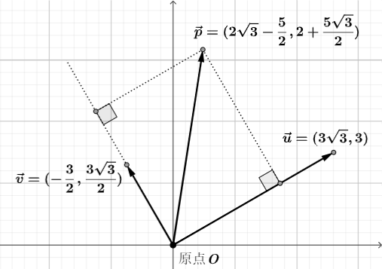

【図１】

1. ベクトル $\vec{u} と \vec{v} が直交していることを示せ。$

【証明】　2つのベクトルが直交するには、それらの内積がゼロになればよい。

$$\vec{u}⋅\vec{v}=\left(-\frac{3}{2}, \frac{3\sqrt{3}}{2}\right)⋅\left(3\sqrt{3},3\right) \\ =-\frac{3}{2}×3\sqrt{3}+\frac{3\sqrt{3}}{2}×3 \\ =0$$

**よって、**ベクトル $\vec{u} と \vec{v} は直交している。∎$（証明終）

1. $ベクトル \vec{u} と \vec{v} が張る平面の正規直交座標系を考えたとき、$ その座標系におけるベクトル $\vec{p}$ の成分表示 $_{ }^{U^{'}V^{'}}\vec{p}=\left(p_{u^{'}}, { p}_{v^{'}}\right)$ を求めよ。　ただし、正規化、内積を使って途中の式も明示せよ。

【解】　まずは $ベクトル \vec{u} と \vec{v} が張る$ 正規直交座標系 $U^{'}V^{'}$ の基底ベクトル $\vec{u^{'}} と \vec{v^{'}}$ を求める。

$$\vec{v^{'}}=Normalize\left(\vec{v}\right) \\ =\frac{\vec{v}}{\left|\vec{v}\right|} \\ =\left(3\sqrt{3}, 3\right)×\frac{1}{{\sqrt{{\left(3\sqrt{3}\right)}^{2}+3^{2}}}_{※２}}=\left(3\sqrt{3}, 3\right)×\frac{1}{6} \\ =\left(\frac{\sqrt{3}}{2}, \frac{1}{2}\right)$$

$$\vec{u^{'}}=Normalize\left(\vec{u}\right) \\ =\frac{\vec{u}}{\left|\vec{u}\right|} \\ =\left(-\frac{3}{2}, \frac{3\sqrt{3}}{2}\right)×\frac{1}{\sqrt{{\left(-\frac{3}{2}\right)}^{2}+{{\left(\frac{3\sqrt{3}}{2}\right)}_{※１}}^{2}}} \\ =\left(-\frac{3}{2}, \frac{3\sqrt{3}}{2}\right)×\frac{1}{3}=\left(-\frac{1}{2}, \frac{\sqrt{3}}{2}\right)$$

$$※２\sqrt{{\left(3\sqrt{3}\right)}^{2}+3^{2}}=\sqrt{27+9}=\sqrt{36}=6$$

$$※１\sqrt{{\left(-\frac{3}{2}\right)}^{2}+{\left(\frac{3\sqrt{3}}{2}\right)}^{2}}=\sqrt{\frac{9}{4}+\frac{27}{4}}=\sqrt{\frac{36}{4}}=\sqrt{9}=3$$

問①より $ベクトル \vec{u} と \vec{v}$　は直交しているので、 $\vec{u^{'}} と \vec{v^{'}}$ は正規直交座標系であることがわかる。

よって、ベクトル $\vec{p}$ の終点から基底 $\vec{u^{'}} と \vec{v^{'}}$ の成す直線に垂線を下した交点への原点からの距離が

それぞれの成分値 $p_{u^{'}}, { p}_{v^{'}}$　となり、 $\vec{p}$　　と $\vec{u^{'}} および \vec{p} と \vec{v^{'}}$　 との内積で求まる。

$$p_{u^{'}}=\vec{p}⋅\vec{u^{'}} \\ =\left(2\sqrt{3}-\frac{5}{2}, 2+\frac{5\sqrt{3}}{2}\right)⋅\left(-\frac{1}{2}, \frac{\sqrt{3}}{2}\right) \\ =\left(2\sqrt{3}-\frac{5}{2}\right)×\left(-\frac{1}{2}\right)+\left(2+\frac{5\sqrt{3}}{2}\right)×\frac{\sqrt{3}}{2}=\left(-\sqrt{3}+\frac{5}{4}\right)+\left(\sqrt{3}+\frac{15}{4}\right)=\frac{20}{4}=5$$

$$p_{v^{'}}=\vec{p}⋅\vec{v^{'}} \\ =\left(2\sqrt{3}-\frac{5}{2}, 2+\frac{5\sqrt{3}}{2}\right)⋅\left(\frac{\sqrt{3}}{2}, \frac{1}{2}\right) \\ =\left(2\sqrt{3}-\frac{5}{2}\right)×\frac{\sqrt{3}}{2}+\left(2+\frac{5\sqrt{3}}{2}\right)×\frac{1}{2}=\left(3-\frac{5\sqrt{3}}{4}\right)+\left(1+\frac{5\sqrt{3}}{4}\right)=4$$

$$_{ }^{U^{'}V^{'}}\vec{p}=\left(p_{u^{'}}, { p}_{v^{'}}\right)=\left(5, 4\right)$$

【答え】

【問題3】　以下の行列の計算を途中の式も明示し求めよ。

$\left(\begin{matrix}3 & 4 \\ 1 & -2\end{matrix}\right)+\left(\begin{matrix}-5 & 1 \\ 0 & 3\end{matrix}\right)$

【式】

$$\left(\begin{matrix}3 & 4 \\ 1 & -2\end{matrix}\right)+\left(\begin{matrix}-5 & 1 \\ 0 & 3\end{matrix}\right)=\left(\begin{matrix}3-5 & 4+1 \\ 1+0 & -2+3\end{matrix}\right) \\ =\left(\begin{matrix}-2 & 5 \\ 1 & 1\end{matrix}\right)$$

$$\left(\begin{matrix}-2 & 5 \\ 1 & 1\end{matrix}\right)$$

【答え】

$\left(\begin{matrix}2 & -1\end{matrix}\right)⋅\left(\begin{matrix}-3 & 1 \\ 2 & -4\end{matrix}\right)$

【式】

$$\left(\begin{matrix}2 & -1\end{matrix}\right)⋅\left(\begin{matrix}-3 & 1 \\ 2 & -4\end{matrix}\right)=\left(\begin{matrix}2×\left(-3\right)+\left(-1\right)×2 & 2×1+\left(-1\right)×\left(-4\right)\end{matrix}\right) \\ =\left(\begin{matrix}-6-2 & 2+4\end{matrix}\right) \\ =\left(\begin{matrix}-8 & 6\end{matrix}\right)$$

$$\left(\begin{matrix}-8 & 6\end{matrix}\right)$$

　　【答え】

$\left(\begin{matrix}2 & -5 & 1 \\ 0 & 5 & 1 \\ -1 & 1 & 0\end{matrix}\right)⋅\left(\begin{matrix}-4 \\ -2 \\ 3\end{matrix}\right)$

$$\left(\begin{matrix}2 & -5 & 1 \\ 0 & 5 & 1 \\ -1 & 1 & 0\end{matrix}\right)⋅\left(\begin{matrix}-4 \\ -2 \\ 3\end{matrix}\right)=\left(\begin{matrix}2×\left(-4\right)+\left(-5\right)×\left(-2\right)+1×3 \\ 0×\left(-4\right)+5×\left(-2\right)+1×3 \\ -1×\left(-4\right)+1×\left(-2\right)+0×3\end{matrix}\right) \\ =\left(\begin{matrix}-8+10+3 \\ 0-10+3 \\ 4-2+0\end{matrix}\right)=\left(\begin{matrix}5 \\ -7 \\ 2\end{matrix}\right)$$

【式】

$$\left(\begin{matrix}5 \\ -7 \\ 2\end{matrix}\right)$$

【答え】

$\left(\begin{matrix}0 & -1 & 1 \\ -2 & -4 & -1 \\ -1 & -3 & 3\end{matrix}\right)⋅\left(\begin{matrix}3 & 1 & 3 \\ -1 & -2 & 0 \\ -1 & 0 & 5\end{matrix}\right)$

【式】

$$\left(\begin{matrix}0 & -1 & 1 \\ -2 & -4 & -1 \\ -1 & -3 & 3\end{matrix}\right)⋅\left(\begin{matrix}3 & 1 & 3 \\ -1 & -2 & 0 \\ -1 & 0 & 5\end{matrix}\right)=\left(\begin{matrix}1-1 & 2 & 5 \\ -6+4+1 & -2+8 & -6-5 \\ -3+3-3 & -1+6 & -3+15\end{matrix}\right) \\ =\left(\begin{matrix}0 & 2 & 5 \\ -1 & 6 & -11 \\ -3 & 5 & 12\end{matrix}\right)$$

$$\left(\begin{matrix}0 & 2 & 5 \\ -1 & 6 & -11 \\ -3 & 5 & 12\end{matrix}\right)$$

【答え】

$\left(\begin{matrix}-1.2 & 7.4 & 0.76 \\ -3.24 & 6.8 & -2.0 \\ 5.9 & -1.67 & 9.42\end{matrix}\right)⋅\left(\begin{matrix}1 & 0 & 0 \\ 0 & 1 & 0 \\ 0 & 0 & 1\end{matrix}\right)$

【式】　単位行列の性質より

$$\left(\begin{matrix}-1.2 & 7.4 & 0.76 \\ -3.24 & 6.8 & -2.0 \\ 5.9 & -1.67 & 9.42\end{matrix}\right)⋅\left(\begin{matrix}1 & 0 & 0 \\ 0 & 1 & 0 \\ 0 & 0 & 1\end{matrix}\right)=\left(\begin{matrix}-1.2 & 7.4 & 0.76 \\ -3.24 & 6.8 & -2.0 \\ 5.9 & -1.67 & 9.42\end{matrix}\right)$$

$$\left(\begin{matrix}-1.2 & 7.4 & 0.76 \\ -3.24 & 6.8 & -2.0 \\ 5.9 & -1.67 & 9.42\end{matrix}\right)$$

【答え】

$2.0⋅\left(\begin{matrix}-1 & -3 & 1\end{matrix}\right)⋅\left(\begin{matrix}0.5 & 0 & 0 \\ 0 & 0.5 & 0 \\ 0 & 0 & -0.5\end{matrix}\right)$

【式】

$$2.0⋅\left(\begin{matrix}-1 & -3 & 1\end{matrix}\right)⋅\left(\begin{matrix}0.5 & 0 & 0 \\ 0 & 0.5 & 0 \\ 0 & 0 & -0.5\end{matrix}\right)=\left(\begin{matrix}-1 & -3 & 1\end{matrix}\right)⋅\left(\begin{matrix}1 & 0 & 0 \\ 0 & 1 & 0 \\ 0 & 0 & -1\end{matrix}\right) \\ =\left(\begin{matrix}-1 & -3 & -1\end{matrix}\right)$$

$$\left(\begin{matrix}-1 & -3 & -1\end{matrix}\right)$$

【答え】

【問題4】　図２（次ページ）のように銃とターゲットがUnityエディタ上に配置されている。   
銃の位置 $p=\left(1, \frac{1}{2}, \frac{1}{2}\right)$　、 姿勢 $right=\left(1, 0, 0\right), up=\left(0, 1, 0\right), forward=\left(0, 0, 1\right)$　。   
いま、ターゲットの位置が $q=\left(\frac{2+\sqrt{3}}{2}, \frac{3}{2}, 2\right)$　であるとき、銃口をターゲットに向けたときの姿勢 $right, up, forward$ を求めよ。　ただし、 $forward$ ベクトルをターゲットに向けることにし、ターゲットは銃の真上（$up$ 方向）に位置しないことを前提とする。　また、姿勢は正規直交基底を保つこと。

【解】 まず $forward$ ベクトルをターゲットに向ける。

$$forward=Normalize\left(q-p\right) \\ =\frac{q-p}{\left|q-p\right|} \\ =\frac{\left(\frac{\sqrt{3}}{2}, 1, \frac{3}{2}\right)}{\sqrt{\frac{3}{4}+1+\frac{9}{4}}}=\frac{\left(\frac{\sqrt{3}}{2}, 1, \frac{3}{2}\right)}{\sqrt{\frac{16}{4}}}=\frac{\left(\frac{\sqrt{3}}{2}, 1, \frac{3}{2}\right)}{2} \\ =\left(\frac{\sqrt{3}}{4}, \frac{1}{2}, \frac{3}{4}\right)$$

つぎに仮の $up$ ベクトルとして $up=\left(0, 1, 0\right)$　との外積で $right$ を求める。

$$right=Normalize\left(up×forward\right) \\ =Normalize\left(\left(1×\frac{3}{4}-0×\frac{1}{2}, 0×\frac{\sqrt{3}}{4}-0×\frac{3}{4}, 0×\frac{1}{2}-1×\frac{\sqrt{3}}{4}\right)\right) \\ =Normalize\left(\left(\frac{3}{4}, 0, -\frac{\sqrt{3}}{4}\right)\right)=\frac{\left(\frac{3}{4}, 0, -\frac{\sqrt{3}}{4}\right)}{\sqrt{\frac{9}{16}+0+\frac{3}{16}}}=\frac{\left(\frac{3}{4}, 0, -\frac{\sqrt{3}}{4}\right)}{\sqrt{\frac{12}{16}}}=\frac{\left(\frac{3}{4}, 0, -\frac{\sqrt{3}}{4}\right)}{\frac{2\sqrt{3}}{4}} \\ =\frac{2}{\sqrt{3}}×\left(\frac{3}{4}, 0, -\frac{\sqrt{3}}{4}\right) \\ =\left(\frac{\sqrt{3}}{2}, 0, -\frac{1}{2}\right)$$

最後に、求めた $right と forward$ の外積で $up$ を求める。 $$up=Normalize\left(forward×right\right) \\ =Normalize\left(\left(\frac{1}{2}×\left(-\frac{1}{2}\right)-\frac{3}{4}×0, \frac{3}{4}×\frac{\sqrt{3}}{2}-\frac{\sqrt{3}}{4}×\left(-\frac{1}{2}\right), \frac{\sqrt{3}}{4}×0-\frac{1}{2}×\frac{\sqrt{3}}{2}\right)\right) \\ =Normalize\left(\left(-\frac{1}{4}, \frac{\sqrt{3}}{2}, -\frac{\sqrt{3}}{4}\right)\right)=\frac{\left(-\frac{1}{4}, \frac{\sqrt{3}}{2}, -\frac{\sqrt{3}}{4}\right)}{\sqrt{\frac{1}{16}+\frac{3}{4}+\frac{3}{16}}}=\frac{\left(-\frac{1}{4}, \frac{\sqrt{3}}{2}, -\frac{\sqrt{3}}{4}\right)}{\sqrt{\frac{16}{16}}} \\ =\left(-\frac{1}{4}, \frac{\sqrt{3}}{2}, -\frac{\sqrt{3}}{4}\right)$$

$$right=\left(\frac{\sqrt{3}}{2}, 0, -\frac{1}{2}\right) \\ up=\left(-\frac{1}{4}, \frac{\sqrt{3}}{2}, -\frac{\sqrt{3}}{4}\right) \\ forward=\left(\frac{\sqrt{3}}{4}, \frac{1}{2}, \frac{3}{4}\right)$$

【答え】

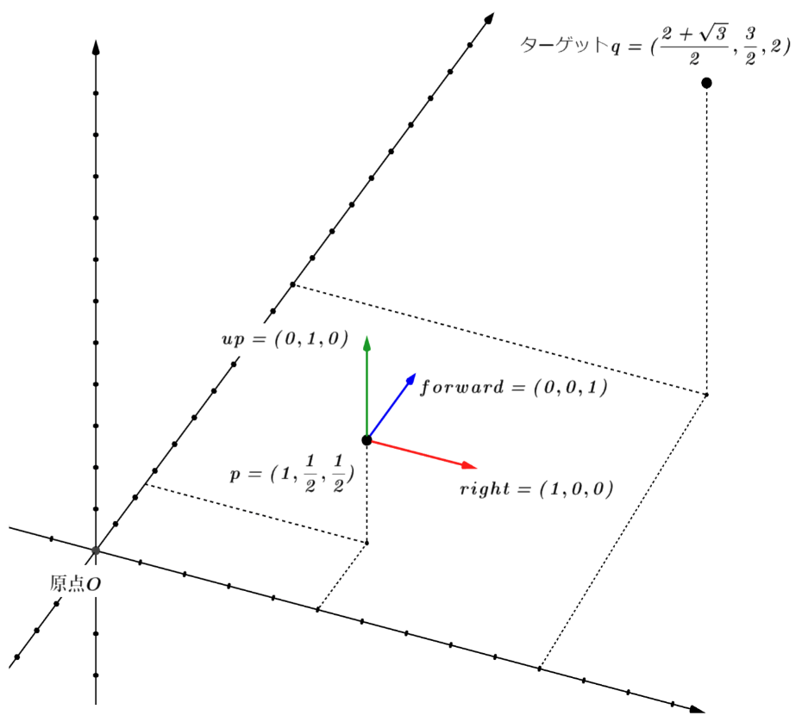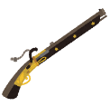

【図2】

【問題5】 図3-1のようにXY座標系を30°回転させたUV座標系があります。 いま、UV座標系における  
位置座標 ${}_{ }^{UV}p=\left(p_{u}, p_{v}\right)=\left(2, -2\sqrt{3}\right)$　があるとき（図3-2参照）、 ${}_{ }^{UV}p$ のXY座標系における

位置座標 ${}_{ }^{XY}p$ を求めよ。　ただし、座標変換行列または線形結合による方法で求めること。

また、 $cos30°=$ $\frac{\sqrt{3}}{2}$, $sin30°=$ $\frac{1}{2}$　 とする。

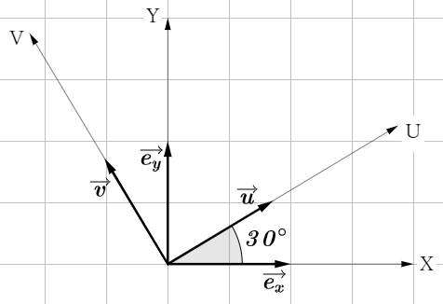

【図3-1】

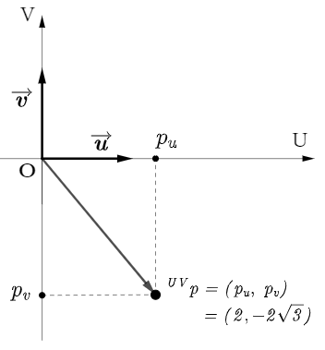

【図3-2】

【解】　30°回転させる回転行列 ${}_{ }^{XY}{R_{UV}}$ はつぎのとおり。

$${}_{ }^{XY}{R_{UV}}=\left(\begin{matrix}cos30° & -sin30° \\ sin30° & cos30°\end{matrix}\right)=\left(\begin{matrix}\frac{\sqrt{3}}{2} & -\frac{1}{2} \\ \frac{1}{2} & \frac{\sqrt{3}}{2}\end{matrix}\right)$$

よって、 ${}_{ }^{XY}p={}_{ }^{XY}{R_{UV}}⋅{}_{ }^{UV}p$ より $${}_{ }^{XY}p=\left(\begin{matrix}\frac{\sqrt{3}}{2} & -\frac{1}{2} \\ \frac{1}{2} & \frac{\sqrt{3}}{2}\end{matrix}\right)⋅\left(\begin{matrix}2 \\ -2\sqrt{3}\end{matrix}\right) \\ =\left(\begin{matrix}\frac{\sqrt{3}}{2}×2-\frac{1}{2}×\left(-2\sqrt{3}\right) \\ \frac{1}{2}×2+\frac{\sqrt{3}}{2}×\left(-2\sqrt{3}\right)\end{matrix}\right) \\ =\left(\begin{matrix}\sqrt{3}+\sqrt{3} \\ 1-3\end{matrix}\right) \\ =\left(\begin{matrix}2\sqrt{3} \\ -2\end{matrix}\right)$$

$${}_{ }^{XY}p=\left(2\sqrt{3}, -2\right)$$

【答え】

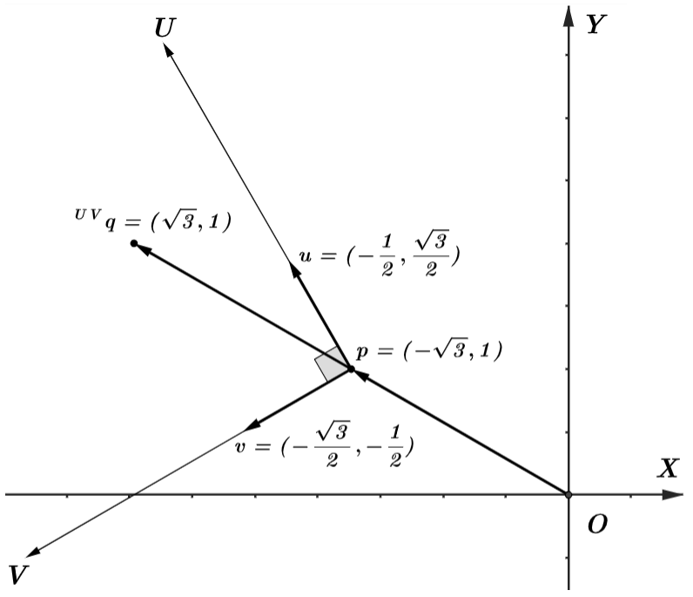

【図4】